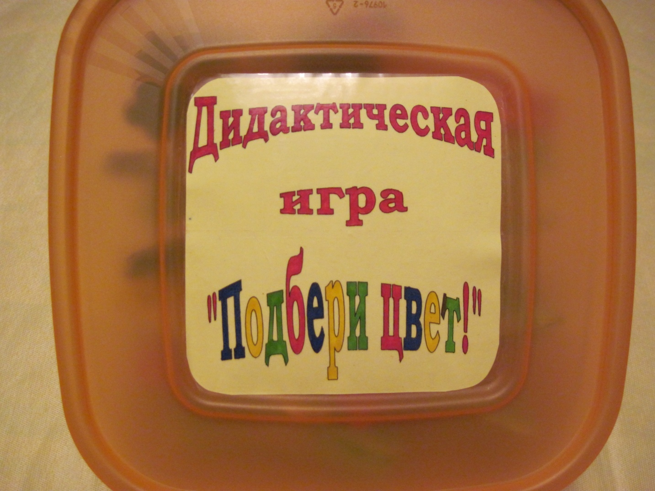

Дидактическая игра «Подбери цвет!» направлена на закрепление основных цветов – красного, синего, зелёного, желтого. Кроме того, способствует развитию мелкой моторики рук. Дидактическая игра может использоваться на занятиях по математике для проведения количественного счета до 5.

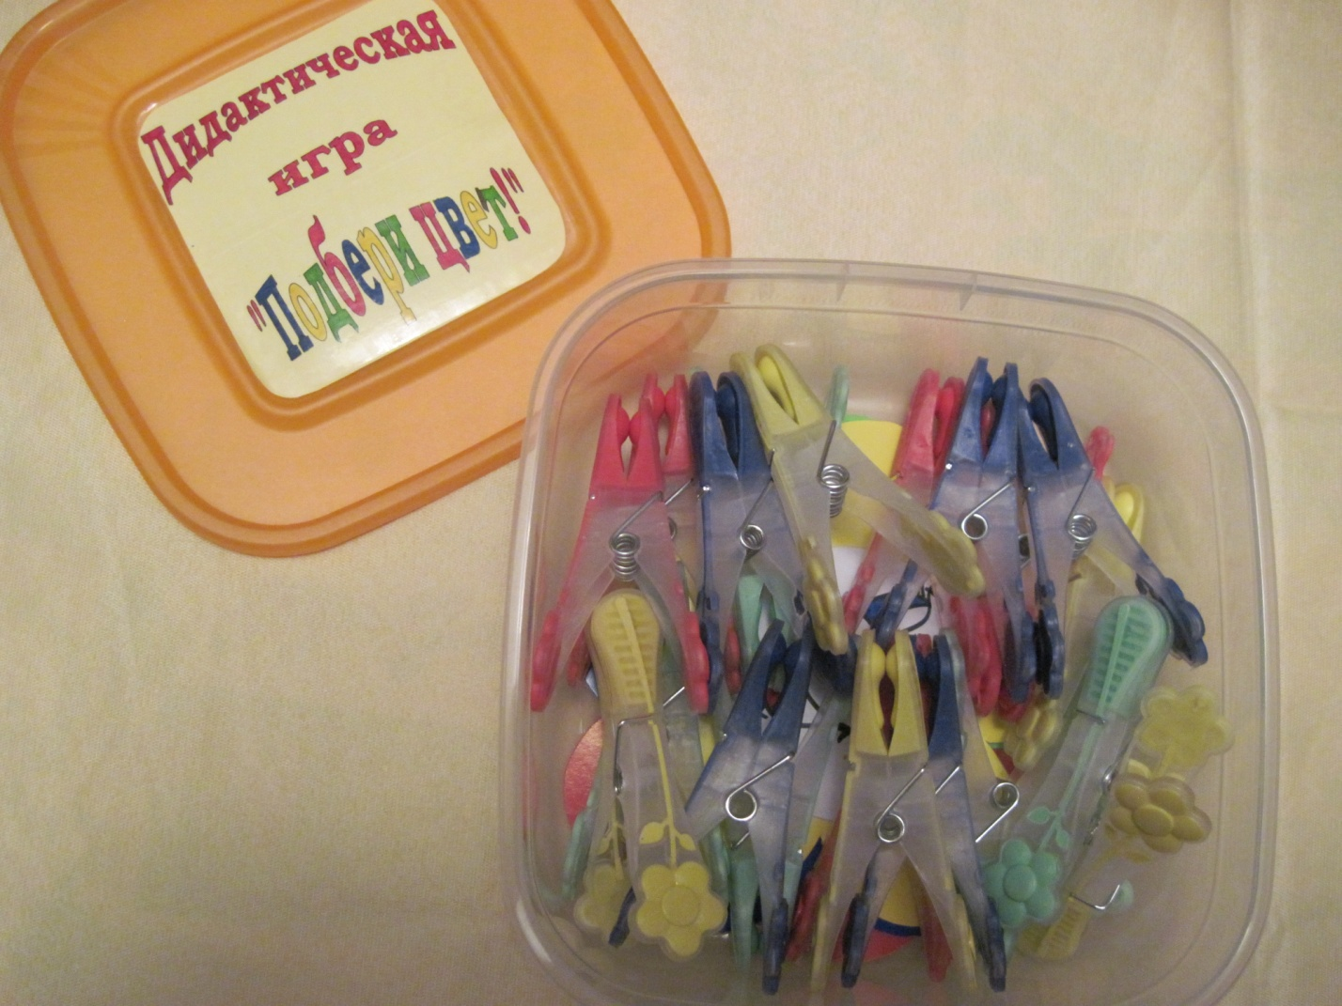
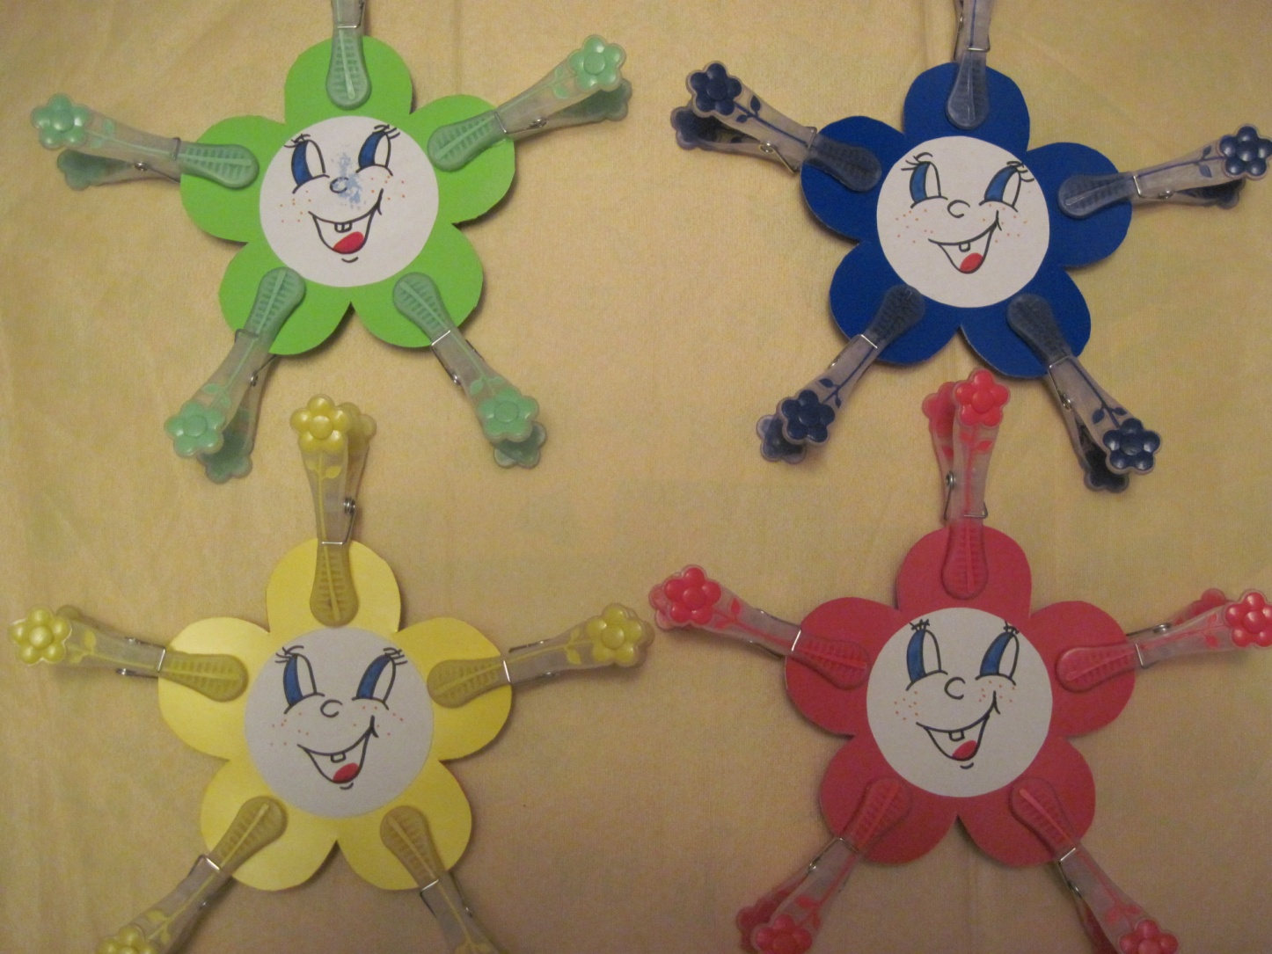

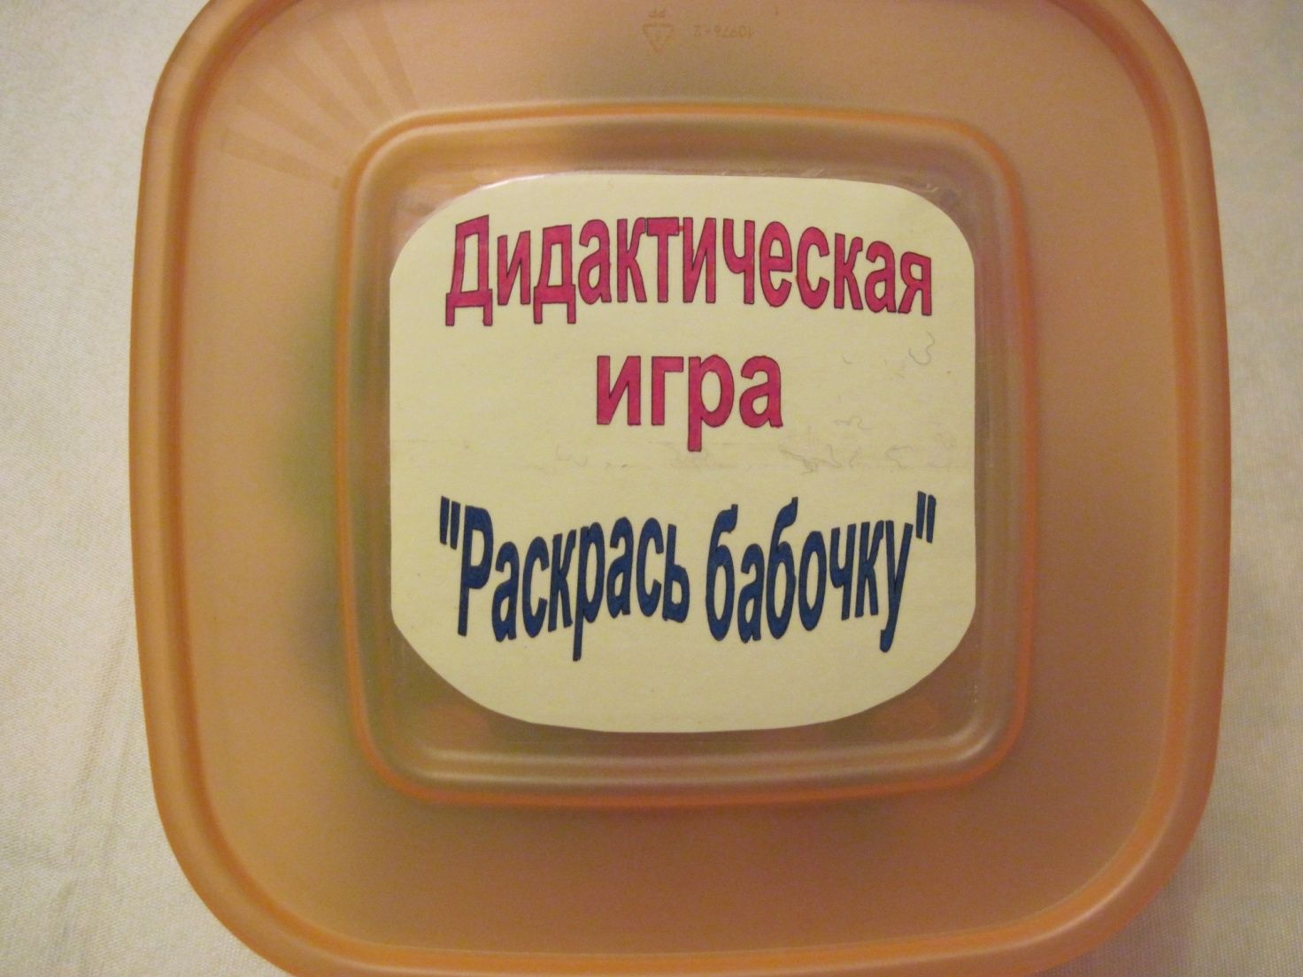

Дидактическая игра «Раскрась бабочку!» направлена на закрепление основных цветов – красного, синего, зелёного, желтого. Кроме того, способствует развитию мелкой моторики рук. Дидактическая игра может использоваться на занятиях по математике для проведения количественного счета до 7.
